Задания городской олимпиады по краеведению, английскому языку и информатике «Мой родной край»

Участникам Олимпиады необходимо выполнить задания трех туров, используя бланк ответов (Приложение 1). В срок до 31 декабря 2018 года ответы присылаются в электронном виде по адресу электронной почты bpromt@yandex.ru с пометкой «Олимпиада». Ответы оформляется в программе Microsoft Word, шрифт Times New Roman, 14, интервал одинарный или полуторный.

1 этап
Кроссворд

Составьте кроссворд «Мой родной край» с использованием любого онлайн-сервиса. В бланке ответа должна быть представлена ссылка на онлайн-кроссворд. Объем – 10-15 слов. Сетка кроссворда чистая, с цифрами; задания расположены по вертикали и горизонтали; должны быть указаны ответы.
При оценивании кроссворда будет учитываться:
- соответствие материала теме работы, все слова в кроссворде должны иметь отношение к истории, культуре Братска (5 баллов);
- отсутствие орфографических, пунктуационных, стилистических ошибок (5 баллов);
- точная, понятная, оригинальная формулировка вопросов кроссворда (10 баллов);
- соблюдение объема и правил оформления кроссворда (5 баллов);
- качественный дизайн, творческий подход к выполнению работы (5 баллов).
Рекомендуемые веб-сервисы: onlinetestpad.com, learningapps.org.

2 этап
Вопросы

Ответьте на вопросы, посвященные событиям из истории Братска. Объем — не более трех листов.
При оценивании ответов будет учитываться:
- верность представленной информации, полнота ответов (5 баллов);
- отсутствие орфографических, пунктуационных, стилистических ошибок (5 баллов);
- оригинальный подход к выполнению задания (5 баллов);
- соответствие ответов требованиям к оформлению материалов (5 баллов).

1. ОН с отрядом в 19 казаков достиг устья Оки, притока реки Ангары и завершил мирное присоединение брацкой земли к России в 1628 году. Напишите ЕГО фамилию и имя. Какое достижение навсегда ЕГО вписало в летопись Братска?

2. В 1696 в Братском остроге против приказчика Христофора Кафтырева выступили посадские казаки, пашенные крестьяне и буряты с эвенками. Приказчик брал взятки, насильственно отнимал у населения хлеб, заставлял бесплатно молоть для него зерно, косить сено. Зимой его отстранили от власти, Кафтырев, опасаясь возмущений и гнева людей, заперся в своем доме. Вместо него назначили другого приказчика. Определите основные причины восстания в Братском остроге. Какие слои населения активно себя проявили в данном восстании?

3. «...В Тунгуске-реке в воду загрузило бурею дощеник (лодку) мой совсем: налился среди реки полон воды, и парус изорвало... всё в воду ушло. Жена моя... из воды робят кое-как вытаскала... А я, на небо глядя, кричю: «Господи, спаси!..» И Божиею волею прибило к берегу нас... На другом дощенике двух человек сорвало, и утонули в воде». «Много о том говорить!»
Как называется это произведение? Кто является его автором? Как он связан с историей нашего города? Какова его роль в истории государства Российского?

4. В конце 1832 года ОН прибыл в Братск-Острожное после пятилетних каторжных работ на Петровском заводе в Забайкалье. Через два года ОН построил дом, надеясь, что НЕВЕСТА сможет присоединиться к нему. В 1833 году НЕВЕСТА обратилась с письмом к властям: «ОН страдает. Я знаю, что болезнь и страдания подтачивают… сердце… Только ласковые заботы могут его поддержать и успокоить…». Увы, разрешение на брак так и не было дано. Укажите имена ЕГО и НЕВЕСТЫ. Какой вклад ОН внес в развитие нашего края?

5. ОН проводил в Братске серьезные геологические и метеорологические исследования: установил взаимоотношение между осадочной и кристаллической породы на Падунском пороге, собрал коллекцию каменных пород и гербарий местной растительности. О каком ученом идет речь?

6. По инициативе первого ответственного секретаря Братского городского отделения ВООПИиК Леонова О.М. был отколот кусок монолита и вывезен с острова Ушканий. О каком памятнике идет речь? Где он находится сейчас?

7. Укажите фамилию и имя человека, изображенного на фото. Чем он прославился? Как его имя увековечено в нашем городе?
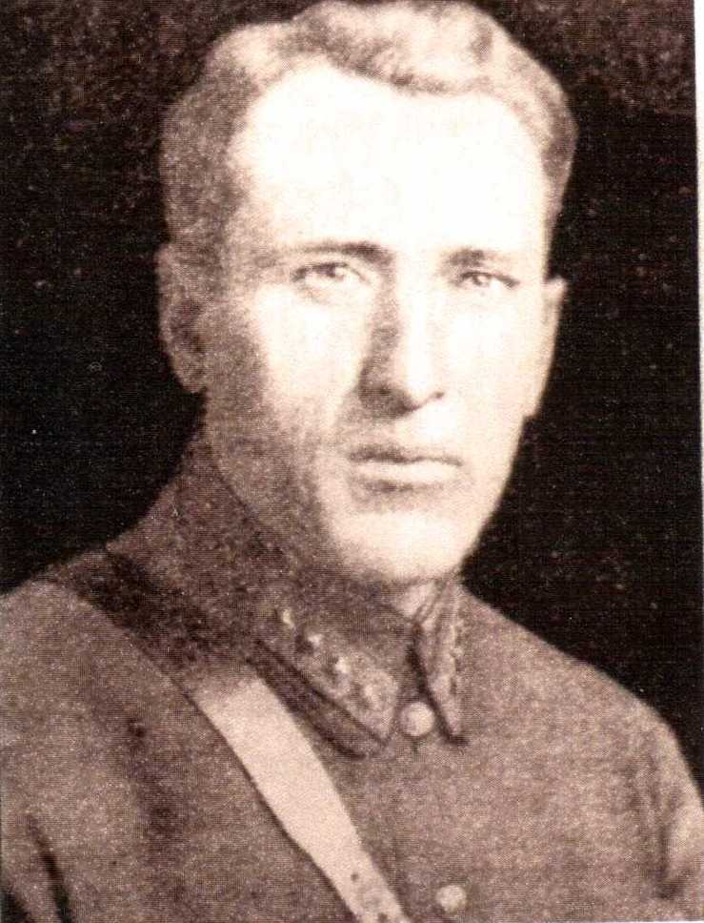

8. Летчик, Герой Советского Союза, родившийся в деревне Седаново Братского района. Напишите его фамилию, имя и отчество. За какой подвиг лётчик получил высшую военную награду СССР?

9. Американские энергетики, побывавшие в Братске, назвали ЕГО «the Russian hydrobear». Переведите прозвище, укажите фамилию, имя и отчество этого человека. Кратко охарактеризуйте ЕГО вклад в развитие нашего города.

10. «Верчинька! Наконец-то могу отвести душу – надоели несчастные открытки. Еще вчера, в поезде, мы почти до утра не могли уснуть! Все гадали, где-то будем ночевать сегодняшнюю ночь? А утром выглянули в окно и … обмерли – такая там была тайга, вера, такая красивая, яркая, пестрая…
Если бы я могла передать тебе хоть частичку той безумной радости, которая заставила нас без конца повторять: «Какие же мы молодцы, что поехали сюда!» понимаешь, Вера, это, как в самых лучших мечтах – ну прямо невозможно говорить!
Может быть, нам просто повезло для начала, но вчера мы встречали только замечательных людей: и шоферы, и продавщицы, и работники отдела кадров – все, с кем нам приходилось разговаривать, показались нам совсем особенными. Главное их качество – веселость, неиссякаемый оптимизм. Они все говорят, что нытикам здесь не место – бегут сразу же. Вообще же такое впечатление, что над всей стройкой незримый лозунг: «Не пищать!» (из писем Ольги Поповкой подруге).
О какой стройке идет речь в данных письма? Попробуйте определить примерную дату событий. Какой моральной настрой передает письмо? Почему на стройке бытовало выражение: «Нытикам здесь не место – бегут сразу же»? Как вы думаете, в чем отличие молодежи той эпохи?

3 этап
Эссе

Составьте небольшое эссе на английском языке, посвященное родному городу, примерный объем — 8-10 предложений. Вы можете выбрать темой работы историю, культуру, достопримечательности, исторических личностей Братска.
При оценивании эссе будет учитываться:
- соответствие материала теме работы (10 баллов);
- отсутствие орфографических, пунктуационных, стилистических ошибок (10 баллов);
- соблюдение объема и правил оформления эссе (10 баллов);
- творческий подход к выполнению работы (10 баллов)
- оригинальность эссе, наличие авторского взгляда (10 баллов).

Приложение 1

БЛАН ОТВЕТОВ
на задания городской олимпиады по краеведению, английскому языку и информатике «Мой родной край»

Фамилия, имя, отчество участника
Название образовательного учреждения
Фамилия, имя, отчество руководителя
E-mail, тел. Руководителя

1 ЭТАП. КРОССВОРД
Ссылка на кроссворд:

2 ЭТАП. ВОПРОСЫ

Вопросы | Ответы
1
2
3
4
5
6
7
8
9
10

3 ЭТАП. ЭССЕ

Эссе «Мой родной край»

Essay «Our region»

